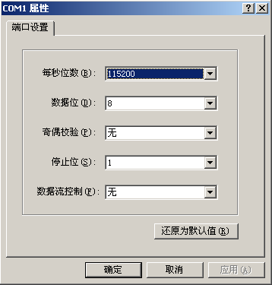
IXP422上BOOTLOADER启动后通过串口烧录文件的方法：

前提:：IXP422上BOOTLOADER能正常启动
工具：MS-WINDOWS自带的超级终端

方法:：
1． 通过串口线正确连接PC机与IXP422主板，打开超级终端选择相应的通讯串口并且按照右图设置串口属性。
2．打开422电源在超级终端中出现“Hit any key to stop autoboot: ”提示时按任意键将出现“assist#_”提示符后进行输入如下命令：protect off 1:6-9[Enter]
Loadb 100000[Enter]
出现提示：“## Ready for binary (kermit) download to 0x00100000 at 115200 bps...”后在超级终端窗口中点击鼠标右键选择“发送文件”将弹出发送文件窗口选定要发送的文件后在“协议”中选择“Kermit”后点击“发送”后你所选择的文件将通过串口由PC机发送到IXP422的SDRAM中。
3．文件正确的传送到SDRAM后输入命令：
cp 100000 50030000 60000[Enter]
（注：该命令中50030000为写入FLASH的地址，60000为写入文件的长度，需要依据具体情况填写，方法见后）将暂存到SDRAM中的文件转存到FLASH中相应的地方就可以使用了。
4． 写入FLASH的地址计算方法
目前IXP422上使用的是4M FLASH共分128块，每块32K，地址为0000～8000 其目前的空间分配情况如下：
BootLoader (192K, 6 blocks, 50000000-5002FFFF)
Kernel (1024+512K, 48 blocks, 50030000-501AFFFF)
JFFS2 (2368K 74 blocks, 501B0000-503FFFFF)
Kernel +JFFS（3904K 122 blocks, 50030000-503FFFFF）
其中BootLoader 的地址空间是固定的，Kernel和JFFS2都可以依据具体的文件大小进行修改，但是其总合不能超过3904K。
5．写入文件的长度(LENGTH)计算方法：
length=文件的实际大小÷32K×32768÷4
再把10进制的length值转换为16进制LENGTH值就是写入文件的长度了
以1536K的Kernel为例： length=1536K÷32K×32768÷4=393216
10进制的393216转换为16进制值为60000所以LENGTH=60000
Kernel的写入地址为50030000长度为60000
BootLoader的写入地址为50000000长度为C000
所以拷贝命令为：cp 100000 50030000 60000[Enter]
6．需要注意的是如果FLASH不是全新的就需要擦除以后才能执行拷贝命令把SDRAM中的文件转存到FLASH中，擦除命令的格式如下：
erase 50030000 501AFFFF
( 注：50030000是开始地址它是16进制数且必须是8000的倍数；501AFFFF是结束地址它也是16进制数且必须是8000的倍数减1 )
仍然以1536K的Kernel为例： erase 50030000 501AFFFF
7. 一般情况下烧录各部分的步骤如下：

烧录Bootloader的步骤如下：
protect off 1:0-5
loadb 100000然后传程序
erase 50000000 5002ffff
cp 100000 50000000 c000

烧录Kernel的步骤如下：
protect off 1:6-90
loadb 100000然后传程序
erase 50030000 501affff
cp 100000 50030000 60000

烧录FLASH文件系统的步骤如下：
protect off 1:6-127
loadb 100000然后传程序
erase 501b0000 503fffff
cp 100000 501b0000 94000

